openEuler Xface安装测试

系统版本为Ubuntu 20.04

vmvare12

---以下为安装openEuler的过程，安装完毕可直接跳至第6页----

openEuler安装：

一、准备工作

二、安装qemu

三、下载OpenEuler RISC- V镜像

四、运行测试OpenEuler RISC-V

xFce安装：

一、编译支持视频输出的 qemu

一、准备工作：

--更换apt源为 aliyun

执行

sudo cp /etc/apt/sources.list /etc/apt/sources.list.bak  
sudo vim /etc/apt/sources.list

将如下内容复制到list，“:wq”保存退出

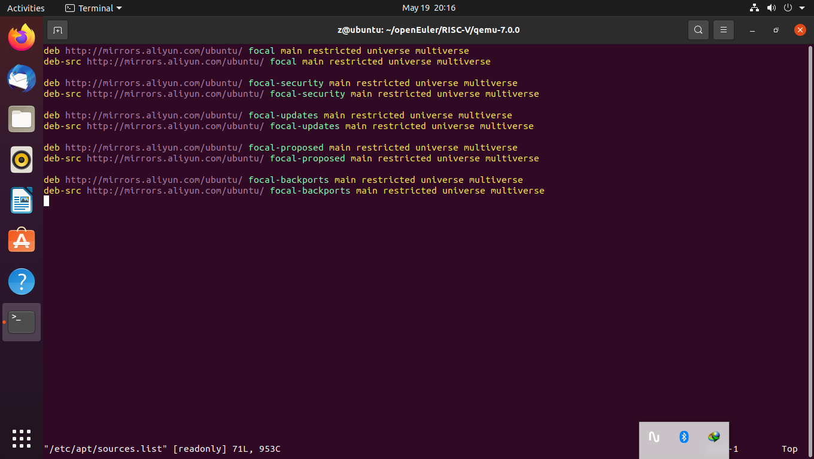

--更新apt源：

sudo apt update  
sudo apt upgrade

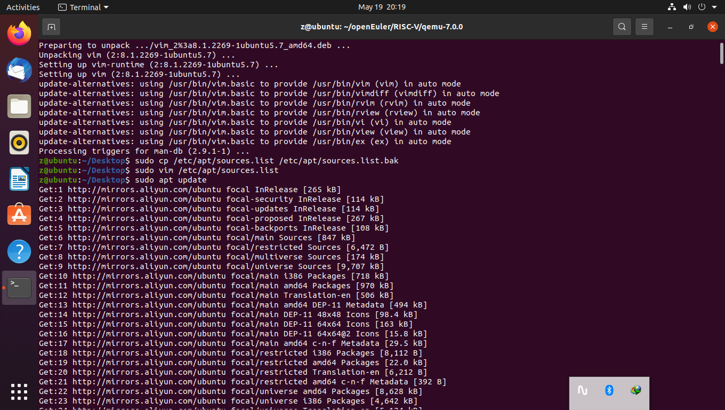

二、安装qemu

--新建路径

mkdir ~/openEuler/RISC-V/

也可以在图形界面下自行新建folder

--在该文件夹下，下载qemu压缩包

cd ~/openEuler/RISC-V

wget <https://download.qemu.org/qemu-7.0.0.tar.xz>

--解压压缩包并导入

tar xnJf qemu-7.0.0.tar.xz

--进入解压后的qemu包，注意后续操作均在该路径下进行

cd qemu-7.0.0

（安装必要的依赖包，如果报错的话就逐个安装，其中libpython3-dev不能装成libpython2-dev！！！！！！）

sudo apt-get install build-essential zlib1g-dev pkg-config libglib2.0-dev binutils-dev libboost-all-dev autoconf libtool libssl-dev libpixman-1-dev libpython3-dev python-pip python-capstone virtualenv

sudo apt install make

sudo apt install ninja-build

sudo apt install gcc

sudo apt install libglib2.0-dev

sudo apt install libpixman-1-dev

./configur--target-list=riscv64-softmmu,riscv64-linux-user prefix=/home/XXX/openEuler/RISC-V/program/riscv64-qemu

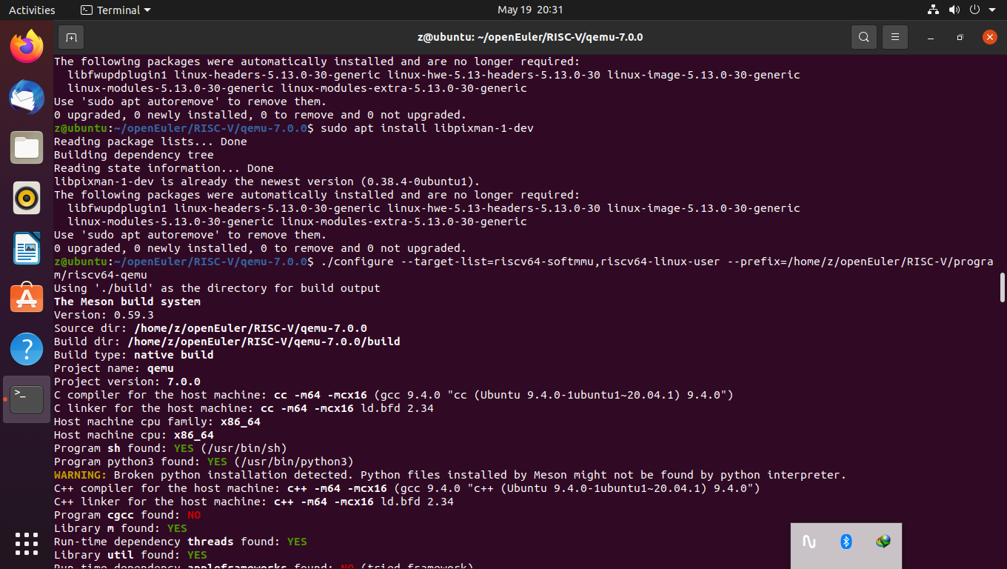

安装完之后执行make，之后就是漫长的编译过程了

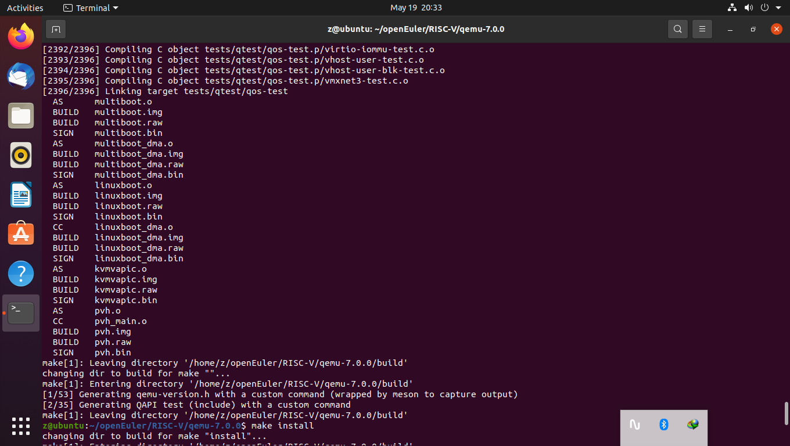

make install

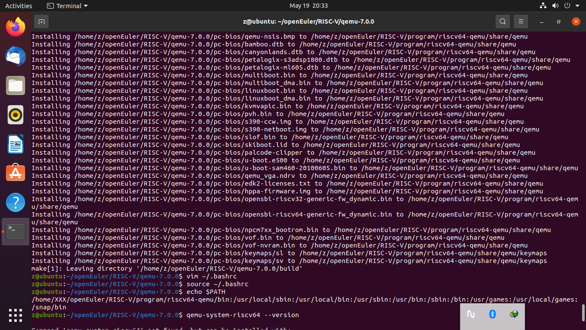

--编辑bash脚本，导入qemu的路径配置命令

vim ~/.bashrc

文件末尾添加：

export QEMU_HOME=/home/XXX/openEuler/RISC-V/program/riscv64-qemu

export PATH=$QEMU_HOME/bin:$PATH

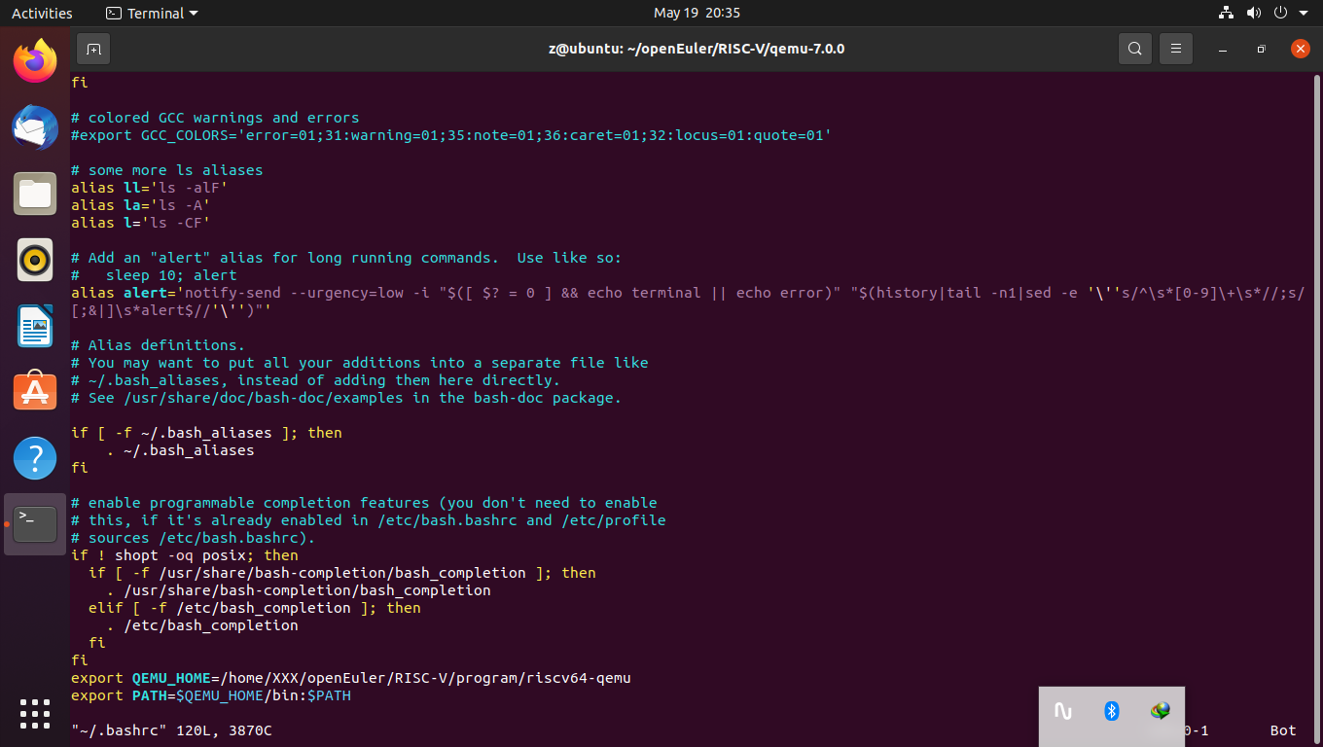

“:wq”保存退出

--验证路径配置：

source ~/.bashrc

echo $PATH

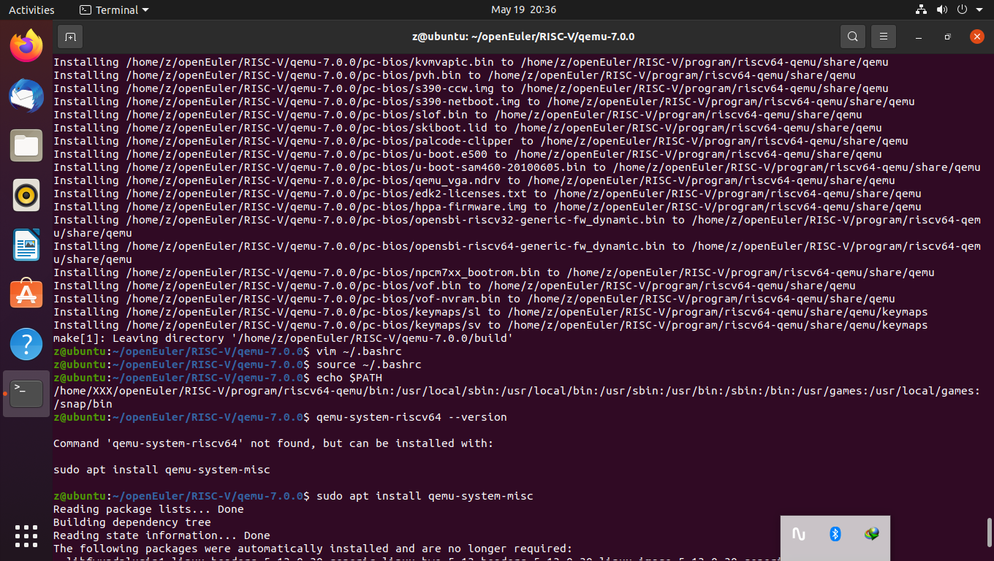

--验证安装是否正确：

qemu-system-riscv64 --version

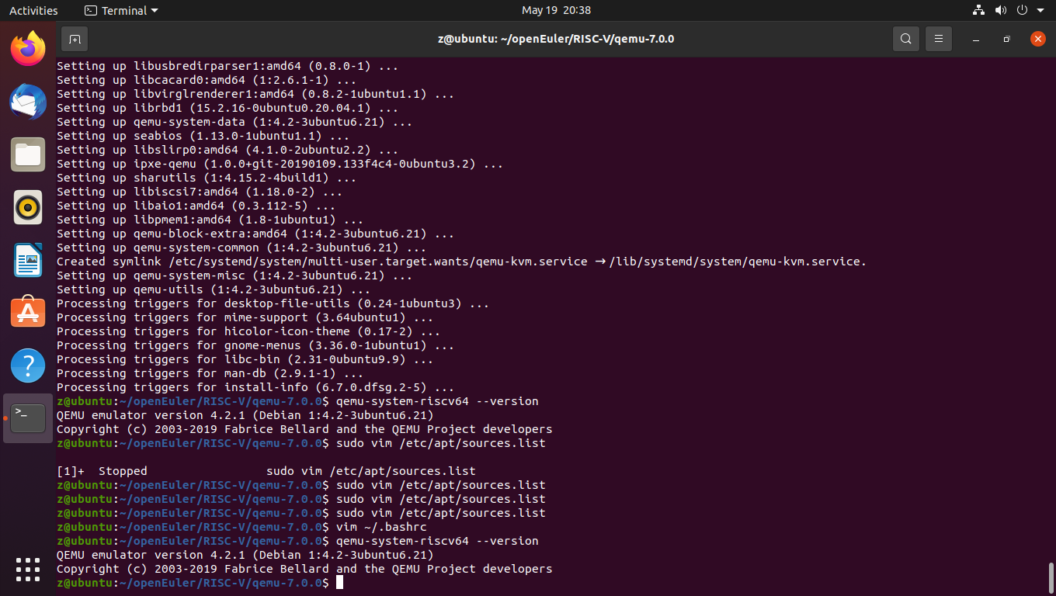

三、下载OpenEuler RISC- V镜像

--进入RISC-V目录

cd ~/openEuler/RISC-V

wget https://repo.openeuler.org/openEuler-preview/RISC-V/Image/fw_payload_oe.elf --no-check-certificate

wget https://repo.openeuler.org/openEuler-preview/RISC-V/Image/openEuler-preview.riscv64.qcow2  
git clone https://gitee.com/yunxiangluo/riscv-openeuler.git  
--配置运行脚本

vim run.sh

qemu-system-riscv64 \  
 -nographic -machine virt \  
 -smp 8 -m 4G \  
 -kernel fw_payload_oe.elf \  
 -drive file=openEuler-preview.riscv64.qcow2,format=qcow2,id=hd0 \  
 -object rng-random,filename=/dev/urandom,id=rng0 \  
 -device virtio-rng-device,rng=rng0 \  
 -device virtio-blk-device,drive=hd0 \  
 -device virtio-net-device,netdev=usernet \  
 -netdev user,id=usernet,hostfwd=tcp::12055-:22 \  
 -append 'root=/dev/vda1 rw console=ttyS0 systemd.default_timeout_start_sec=600 selinux=0 highres=off mem=4096M earlycon' \  
 -bios none

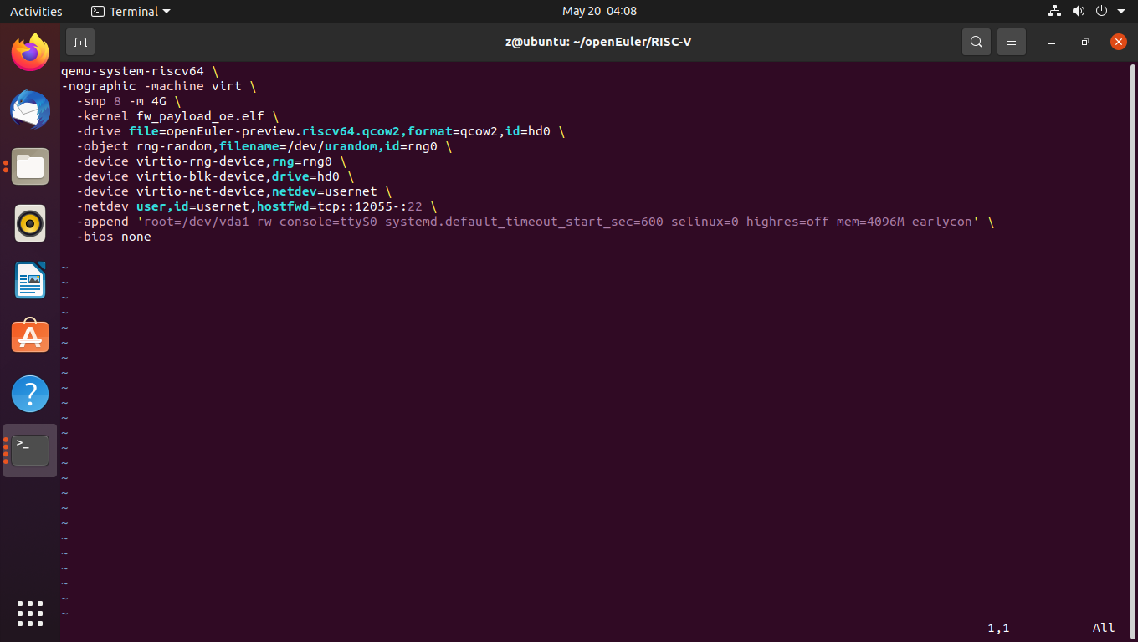

四、运行测试OpenEuler RISC-V

--继续执行如下命令

chmod +x run.sh  
./run.sh

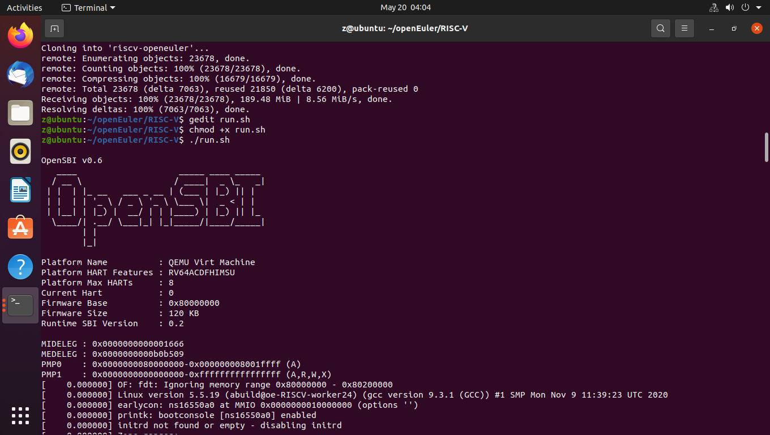

--新建一个终端，执行以下命令：

git clone https://github.com/dylanaraps/neofetch  
scp -P 12055 -r neofetch/ [root@127.0.0.1:./](mailto:root@127.0.0.1:./)

输入密码，

--在原命令终端执行以下操作：

输入用户名：root

口令：openEuler12#$

cd neofetch/  
 make install  
 neofetch

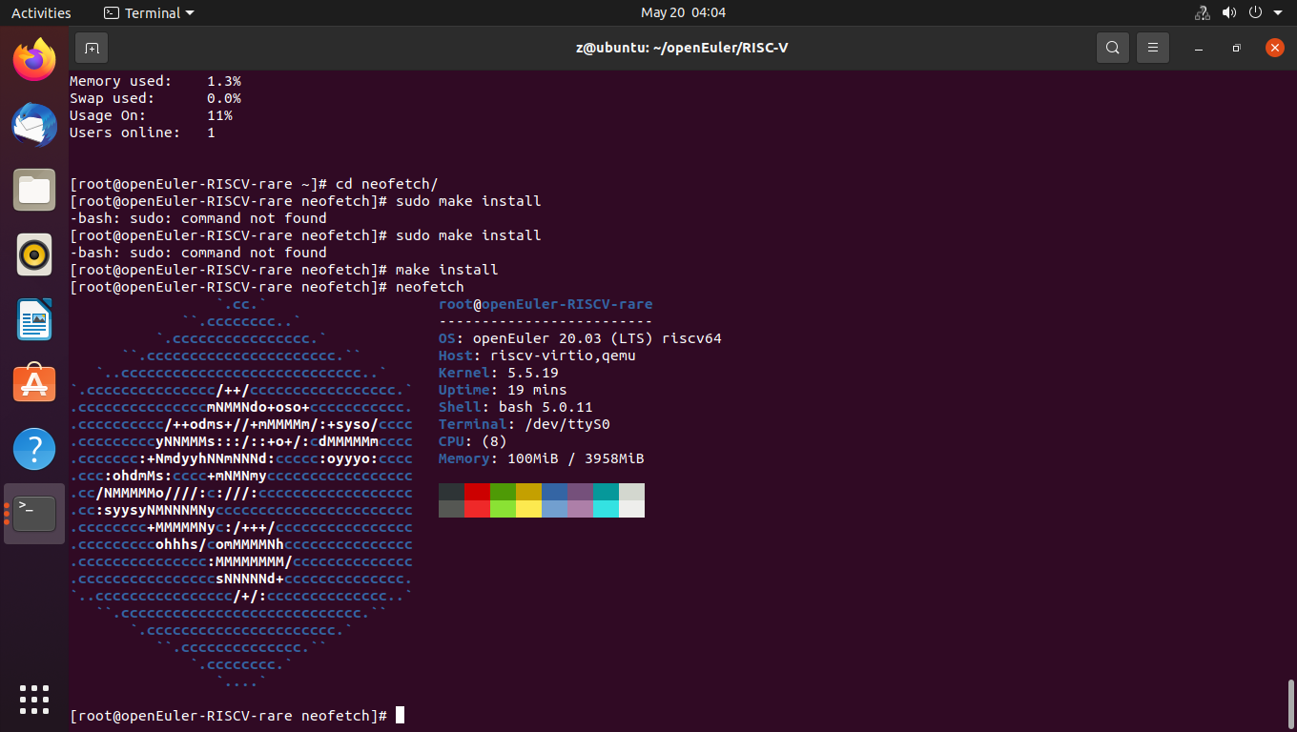

Xfce安装测试

一、编译支持视频输出的 qemu

--新建路径存放xface，并安装必要的依赖包

mkdir openEuler/Xfce  
cd ~/openEuler/Xfce  
git clone https://gitlab.com/wangjunqiang/qemu  
cd qemu  
git switch display

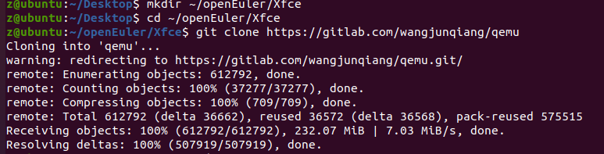

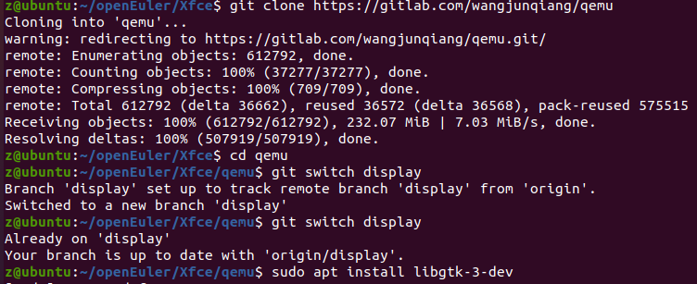

--安装必要的依赖包

sudo apt install libgtk-3-dev

sudo apt install libepoxy-dev

sudo apt install build-essential autoconf automake autotools-dev pkg-config bc curl gawk git bison flex texinfo gperf libtool patchutils mingw-w64 libmpc-dev libmpfr-dev libgmp-dev libexpat-dev libfdt-dev zlib1g-dev libglib2.0-dev libpixman-1-dev libncurses5-dev libncursesw5-dev meson libvirglrenderer-dev libsdl2-dev -y

（如果有报错，就一步步的安装包，根据提示的信息修改包名称，有的时候由于源更新的问题安装包的名称可能会发生变动）

--执行配置文件，这一步及其重要，与后面的路径配置相对应！！！一定要看好自己的prefix前缀在哪里！！！用户名记得更改！！！

./configure--target-list=riscv64-softmmu --prefix=/home/z/openEuler/Xfce/program/riscv64-qemu --enable-kvm --enable-sdl --enable-gtk --enable-virglrenderer --enable-opengl

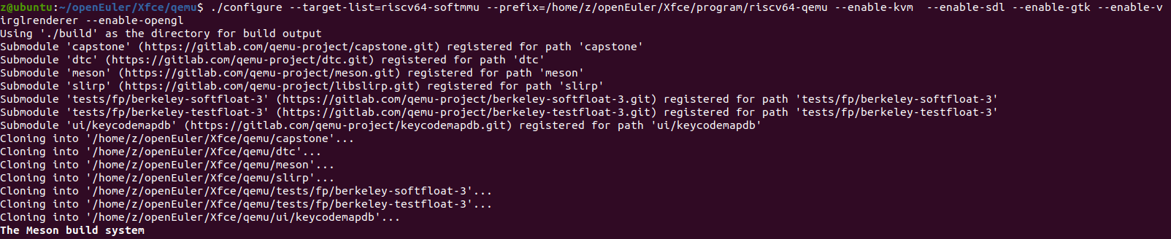

执行 make ，等待漫长的编译过程

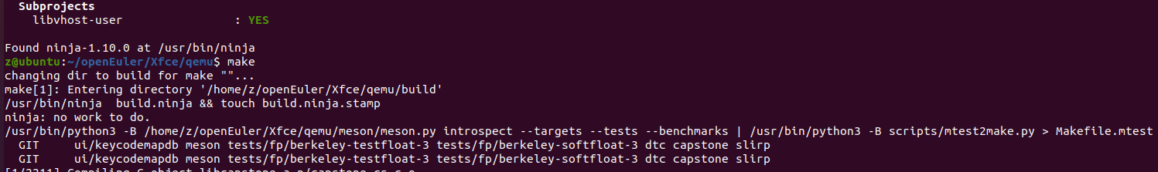

执行make install

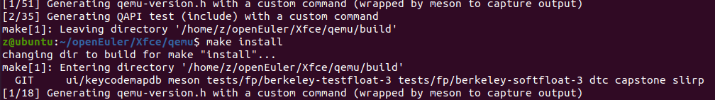

--修改路径配置文件，添加路径：

vim ~/.bashrc

在文件末尾复制以下内容：

export QEMU_HOME=/home/z/openEuler/Xfce/program/riscv64-qemu  
export PATH=$QEMU_HOME/bin:$PATH

用户名记得修改

验证：

source ~/.bashrc  
echo $PATH

输出：

/home/XXX/openEuler/Xfce/program/riscv64-qemu/bin:/usr/local/sbin:/usr/local/bin:/usr/sbin:/usr/bin:/sbin:/bin:/usr/games:/usr/local/games:/snap/bin

查看qemu安装情况

qemu-system-riscv64



二、下载openEuler镜像并安装

--返回到上层文件，下载镜像

cd ../  
wget <https://mirror.iscas.ac.cn/openeuler-sig-riscv/openEuler-RISC-V/development/deprecated/2203/Image/openEuler-22.03.riscv64.qcow2>

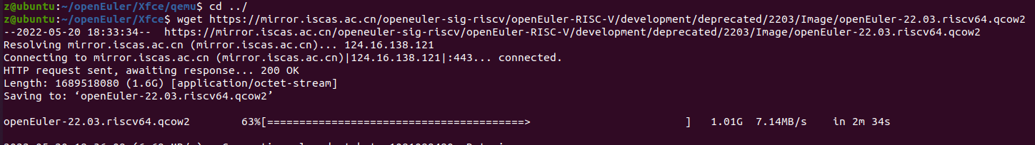

网络不稳定的话多尝试几次

git clone <https://gitee.com/yunxiangluo/riscv-openeuler.git>

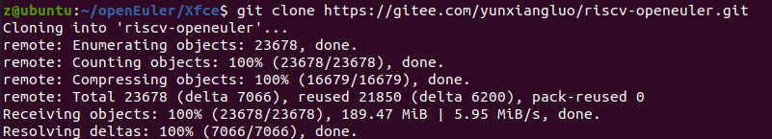

--拷贝镜像

cp ./riscv-openeuler/chapter3/class1/Image .

--配置运行脚本

#!/bin/bash  
  
qemu-system-riscv64 \  
 -nographic -machine virt \  
 -smp 8 -m 4G \  
 -display sdl -vga std \  
 -kernel Image \  
 -append "loglevel=3 swiotlb=1 console=ttyS0 rw root=/dev/vda1" \  
 -drive file=openEuler-22.03.riscv64.qcow2,format=qcow2,id=hd0 \  
 -object rng-random,filename=/dev/urandom,id=rng0 \  
 -device virtio-rng-device,rng=rng0 \  
 -device virtio-blk-device,drive=hd0 \  
 -device virtio-net-device,netdev=usernet \  
 -netdev user,id=usernet,hostfwd=tcp::12055-:22 \  
 -device qemu-xhci -device usb-tablet -device usb-kbd

--修改脚本权限并运行

chmod +x run.sh  
./run.sh

这一步若出现涉及“SDL display”的错误，一定要看看自己的路径配置是否正确，我在安装了fw_payload_oe.elf后解决了报错

成功后会出现图形化黑框界面

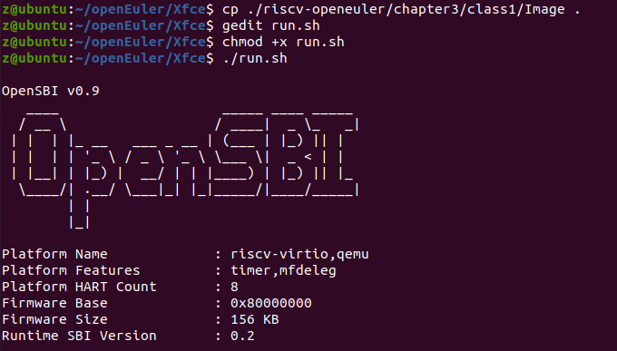

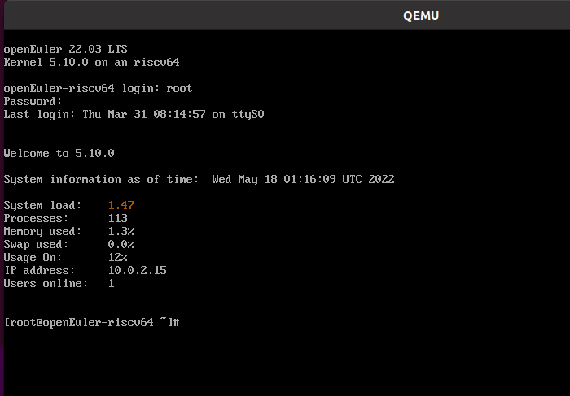

三、安装xfce桌面UI

更新openEuler源

另开命令终端

ssh root@127.0.0.1 -p 12055，登录宿主机，

用户名:root

密码：openEuler12#￥

更新yum源配置文件

vim /etc/yum.repos.d/openEuler.repo

将以下内容直接覆盖：

[22.03]  
name=22.03  
baseurl=http://obs-backend.tarsier-infra.com:82/openEuler:/22.03/openEuler_2203/  
enabled=1  
gpgcheck=0  
  
[22.03Epol]  
name=22.03Epol  
baseurl=http://obs-backend.tarsier-infra.com:82/openEuler:/22.03:/Epol/openEuler_22.03_Epol/  
enabled=1  
gpgcheck=0

而后直接安装：

yum install libxfce4util xfconf libxfce4ui exo garcon thunar thunar-volman tumbler xfce4-appfinder xfce4-panel xfce4-power-manager xfce4-settings xfdesktop xfwm4 xfce4-session xfce4-terminal -y

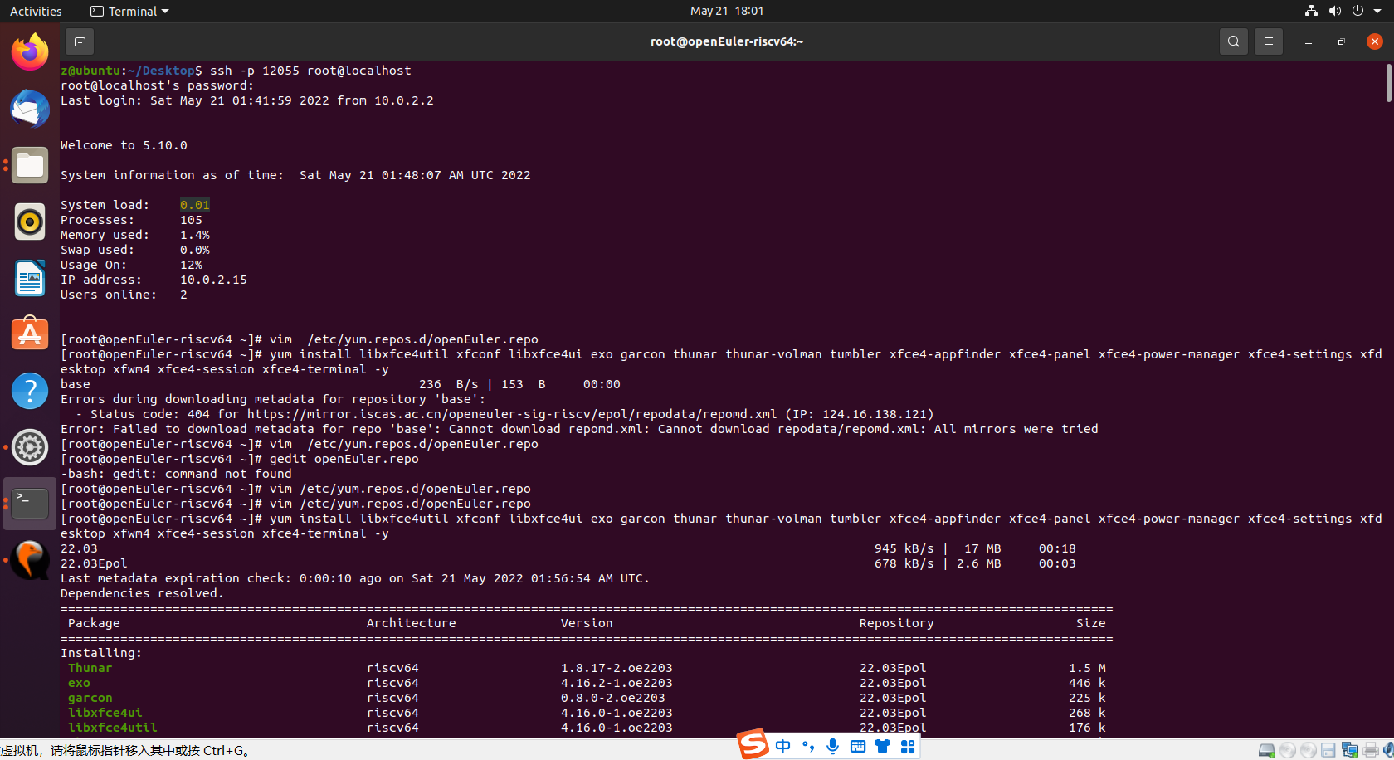

yum install xorg-x11-xinit xorg-x11-server -y

dnf和yum都要更新

dnf upgrade pango

yum install glib2

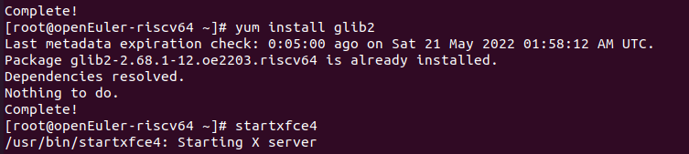

启动xfce桌面

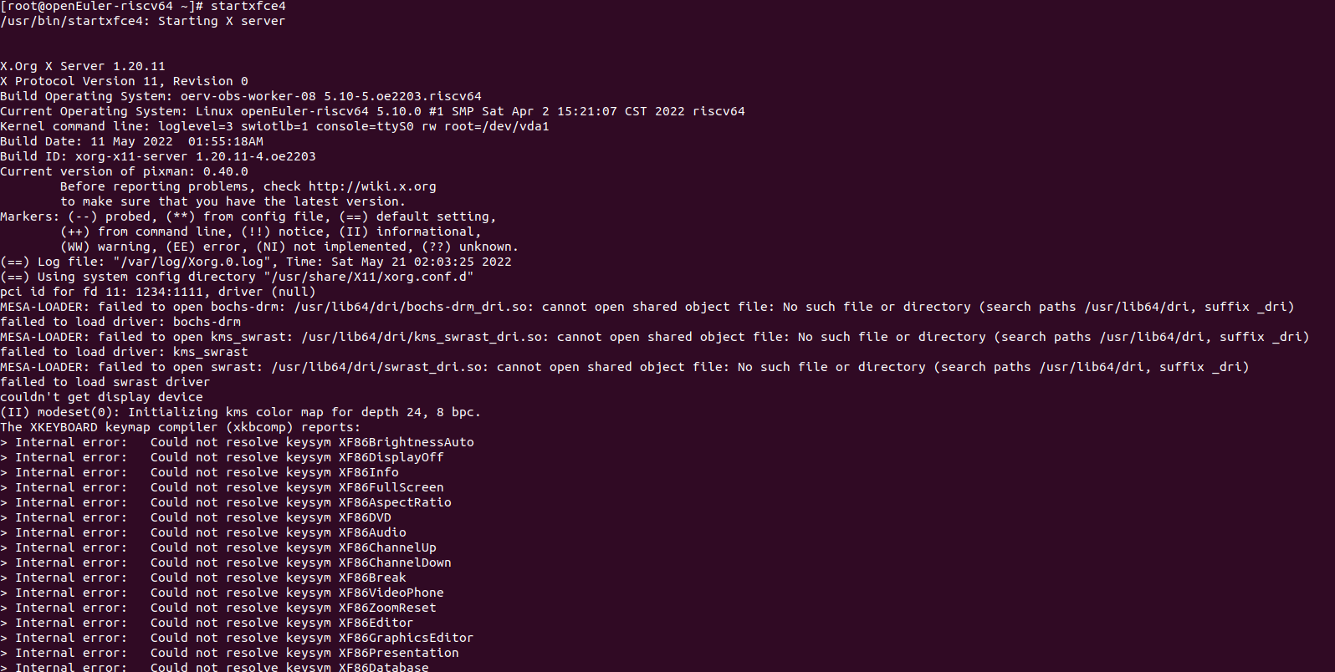

这一步会有许多内核报错，但是不影响桌面的启动

成功运行

